Momento de oración:
Nos ponemos en presencia del Señor haciendo la señal de la cruz y leemos esta bonita oración. ¡Qué el Señor esté con todos ustedes!

MARTES 22 DE SEPTIEMBRE

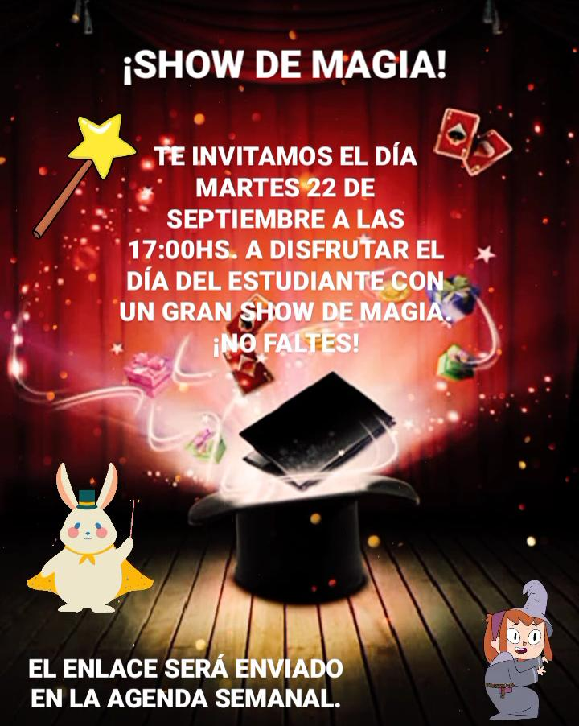

MIÉRCOLES 23 DE SEPTIEMBRE
LENGUA
RECURSOS POÉTICOS
- Prestamos mucha atención al siguiente video explicativo:
LINK 3° “A”:
https://drive.google.com/file/d/1ilNDzEQnPpcBV5C29_O-XXKQXOXpJXwp/view?usp=sharing
LINK 3° “B”: https://drive.google.com/file/d/1YVDD6RrfjR9dkrr4UWt9piQmINYPFiT-/view?usp=sharing

Lee la siguiente poesía y poné en práctica lo visto en el video explicativo.
PRIMERA CANCIÓN DE CUNA ROCKERA
Tenía –una vez– un grillo
melenudo y con flequillo.
Se llamaba Don Cric-Croc
y era cantante de rock.

La batería tocaba
ni bien la luna asomaba
y su voz –fina y grillera-
mi fiestita diaria era.

Pero un día se marchó:
un café lo contrató.

Ahora sale en las revistas,
entre famosos artistas
y aparece en la tevé
con un guante en cada pie.

(Como yo lo extraño mucho
sus mini-discos escucho;
sobre todo esta primera
canción de cuna rockera).
Elsa Bornrmann
Actividades:
-Subraya las palabras que riman en los distintos versos.
-Escribe qué imágenes sensoriales encontraste en la poesía y aclara qué imagen es.
-Escribe una personificación de la poesía.

MATEMÁTICA
- Realiza la página 86 y 87 de la fábrica de pastas “Buenamasa”

JUEVES 24 DE SEPTIEMBRE
NOS ENCONTRAMOS NUEVAMENTE A TRAVÉS DE LA PLATAFORMA MEET, EN GRUPOS REDUCIDOS. EL LINK SE ENVIARÁ DURANTE LA SEMANA.
(No hay actividades)

VIERNES 25 DE SEPTIEMBRE
LLEGÓ EL MOMENTO DE PENSAR
- Escribe oraciones sobre vos mismo con comparaciones. Podés describir partes de tu cuerpo (estas son algunas ideas, ¡agregá otras!):
Mis ojos se parecen a…………………………………………..
Mi pelo es como………………………………………………….
Mis manos son como……………………………………………
- Escribe oraciones poéticas sobre otras cosas que hacen a tu personalidad:
Mi risa se parece a………………………………………………….
Mi forma de caminar se parece a ……………………………...
Mi voz se parece a……………………………………………………
- Poné en práctica lo visto sobre poesía y hacé esta sopa de letras.
https://es.educaplay.com/recursos-educativos/6751007-poesia.html
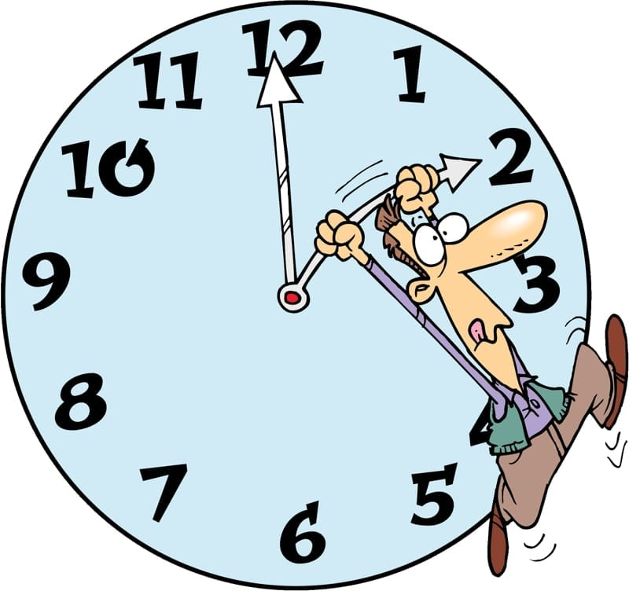
MATEMÁTICA
“LA HORA”
- Observa el siguiente video:
https://www.youtube.com/watch?v=3BJeYFcx0i
- Realiza las páginas 71 y 72 del libro.
Conversaremos sobre lo aprendido en la clase de meet de la semana siguiente. Si tenés alguna duda, debes escribirla en tu carpeta para que lo consultes ese día y no te olvides.

ENCUENTROS POR MEET

DÍAS | 3RO A | 3RO B
MIÉRCOLES 23/9  (Matemática- La hora) | 15:15- Flores Facu, Nieto Constan, Almiron Alegra, Elaskar Melo Felicitas, García Matilda, Zaka Nico, Buteler Bauti, Herzog Ignacio, Perez Mercado Jere, Arrigo Mate.  16:15- Fiorenza Spada Pedro, Marin Pedro, Ahumada Delfi, Del Franco Guada, Vila Matilde, Lopez Mateo, García Ravellia Manuela, Santos Lola, Garayzábal Valen, Hoyos Agus, Zapata Cata.  17:15- Bento Kuba,Assenza Santino, Alfon Crostelli, Ruibal Ema, Diaz Santi, Rossi José, Sobredo Fran, Alvaro Villalobos, Figueroa Benja, Maddalena Thiago, Acuña Victoria, Braga Yeraci Lucía, Bortagaray Salvi.
JUEVES 24/9  (Lengua- Recursos poéticos) | 15:15- Flores Facu, Nieto Constan, Almiron Alegra, Elaskar Melo Felicitas, García Matilda, Zaka Nico, Buteler Bauti, Herzog Ignacio, Perez Mercado Jere, Arrigo Mate.  16:15- Fiorenza Spada Pedro, Marin Pedro, Ahumada Delfi, Del Franco Guada, Vila Matilde, Lopez Mateo, García Ravellia Manuela, Santos Lola, Garayzábal Valen, Hoyos Agus, Zapata Cata.  17:15- Bento Kuba,Assenza Santino, Alfon Crostelli, Ruibal Ema, Diaz Santi, Rossi José, Sobredo Fran, Alvaro Villalobos, Figueroa Benja, Maddalena Thiago, Acuña Victoria, Braga Yeraci Lucía, Bortagaray Salvi. | 15- Rafael Del Corro, Gerónimo Rodriguez, Pedro Toledo, Nata Báez Gudiño, Fermín Cañas, Gonzalo Malik, Jazmín Ahumada, Amali Yazbek, Martina Asis, Elena Gronda, Trini Rivetta, Catalina Romero.  16- Agustín Álvarez, Lorenzo Vigil, Julián Gómez, Rino Luchini, Valentino Orazi, Maira Torres, Emilia Malbrán, Malena Núñez, Guille Pérez López, Victoria Aguirre, Renata Romero Caporale, Felicia Scruzzi.  17- Tomás Andreis, Justiniano Quadri, Sebastian Ball, Benjamín Falfán, Constantino Bracco, Jazmín Ribeiro, Martina Saldaña, Mía Amorin, Sara De Vértiz, Guille López Agüero, Julia Aznarez, Alfonsina Mors.

